27/01/2023

Solutions numériques pour l’industrie 4.0

Groupe 13

BERNARD Hippolyte – CHANDRASEGARAM Gagenth – DJEBARRI Dehbia – KICHENASSAMY Kavitha – LECLERC Maxence – MAKON Manyim Ma

ESIEA

Table des matières

IMAGE DE L’ARCHI DANS LE COURS (ECOLCAFE USE CASES DEMONSTRATOR)

# Mise en place de l’Arduino

PHOTO BRANCHEMENT

EXPLICATION CODE

Le code se trouve dans le fichier arduino.ino (dossier export).

# Configuration de Node Red

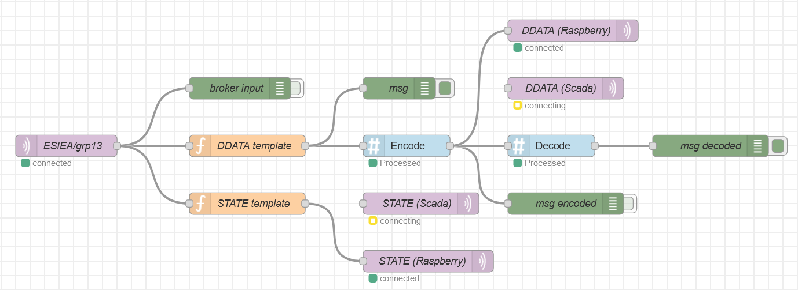

EXPLIQUER LE FLOW

# Configuration de Ignition



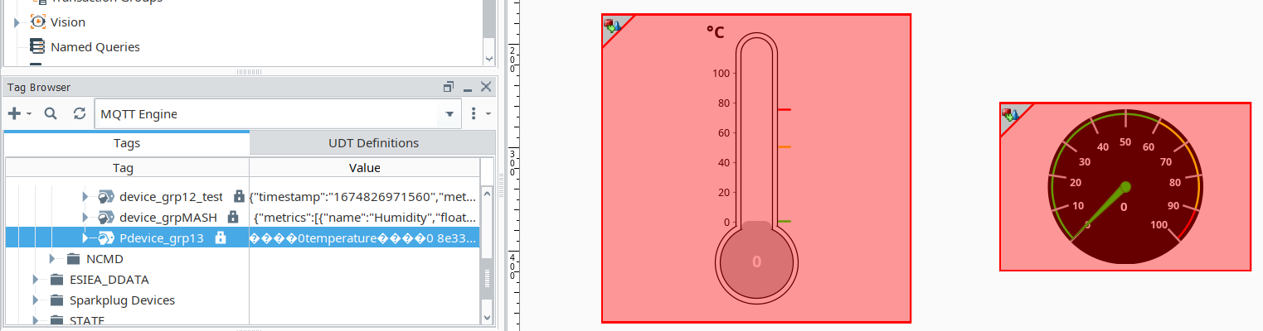

# ???

NOUVEAU RAPPORT (PROJET)

MENTIONER :

Logiciel de RV en simultané

Connexion directe au MQTT via Ignition (récupération du JSON)

Possibilité d’allumer et d’éteindre une machine à distance